桃園市立文昌國中疫情期間家事服務學習證明單
班級： 座號： 姓名：
服務日期 | 時數 | 服務學習內容 | 佐證資料 | 家長簽名
111/3/9  (範例) | 1  (以小時為單位) | 刷門窗 | 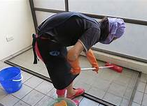 | 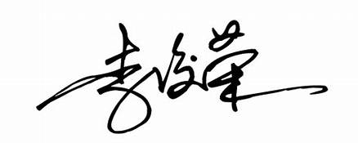
注意事項說明
- 本辦法依據桃教學字第1110013347號實施辦理，待來文公告停止實施後立即廢止。
- 請家長協助檢核孩子能確實依照所需時數完成家事服務，培養孩子主動積極的精神；切勿造假，以免影響孩子品格的表現。
- 如有偽冒不實之情事，將撤銷時數並依情節嚴重程度予以懲處。
- 此表單可由本校網站首頁公告消息志願服務欄位下列印，完成後裝訂於服務學習手冊。
- 家事服務時數認證最多一天2小時，七、八年級每學年時數上限各為12小時，九年級該學年服務時數無上限。
- 家事服務學習時數不得換算嘉獎。

